**LEMBAR ASISTENSI TUGAS AKHIR**

PRAKTIKUM SISTEM BASIS DATA 2020

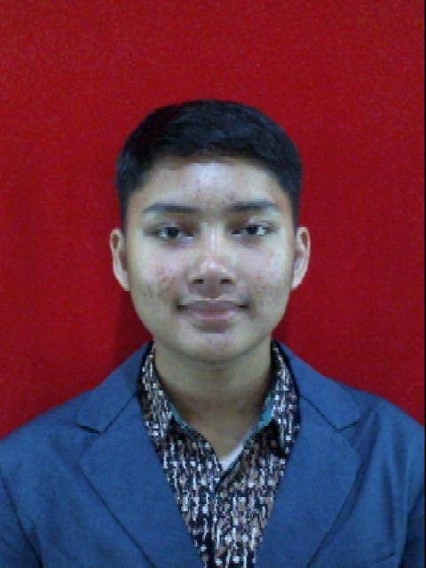

Judul Tugas Akhir : Sistem Informasi Devout.Store

Nama Praktikan : Bariq Unggul Pribadi (21120118120005)

Nama Asisten : M. Sayyidus Shaleh Y. (21120117130058)

|  |  |  |  |  |
| --- | --- | --- | --- | --- |
| **No.** | **Hari/ Tanggal** | **Jenis Asistensi** | **Keterangan** | **TTD** |
| 1. | Selasa / 1 Desember 2020 | Asistensi ERD | AC |  |
| 2. | Selasa / 1 Desember 2020 | Asistensi Program | ACC |  |
| 3. |  |  |  |  |
| 4. |  |  |  |  |

Mengetahui, Koordinator Praktikum

Wahyu Aji Sulaiman.

21120117140019